بررسي پورتال جامع پژوهه تبليغ
13 ارديبهشت 1397
در اين نوشته، سايتي كه در نشاني http://rcb.ir نصب مي‌باشد مورد بررسي قرار گرفته است. اين بررسي از سه منظر: گرافيك، چينش محتوا و روابط صفحات صورت پذيرفته. با توجه به عدم دسترسي به كدها امكان مطالعه نرم‌افزار سايت از نظر «كدنويسي» و «ديتابيس» وجود ندارد.

از نظر گرافيك
- استفاده از تم رنگ سبز هم بر زيبايي سايت افزوده و هم وقار و جدّي بودن آن و همچنين ارتباط آن با مذهب.
- اما كم بودن كنتراست ميان نوشته‌ها با تم رنگ، سبب كاهش توجه به عناوين و دشواري خواندن آن‌ها گرديده است.
- منوهاي بالاي صفحه به راحتي خوانده نمي‌شوند. ولي زيرمنوها، البته بسيار خوب به چشم مي‌آيند. زيرا پس‌زمينه زرد كمك شاياني به خوانايي عناوين نموده است. چه بسا بهتر بود خود ِ عناوين اصلي نيز چنين پس‌زمينه‌اي مي‌داشتند.
- هميشه به خاطر داشته باشيم كه رنگ خاكستري رنگ پنهان شدن است و نوشته‌اي كه چنين رنگي داشته باشد به چشم نمي‌آيد. عناوين روي تصاوير سمت راست (ويژه‌نامه محرم) به سختي خوانده مي‌شوند. شايد سفيد براي آن‌ها بهتر باشد.
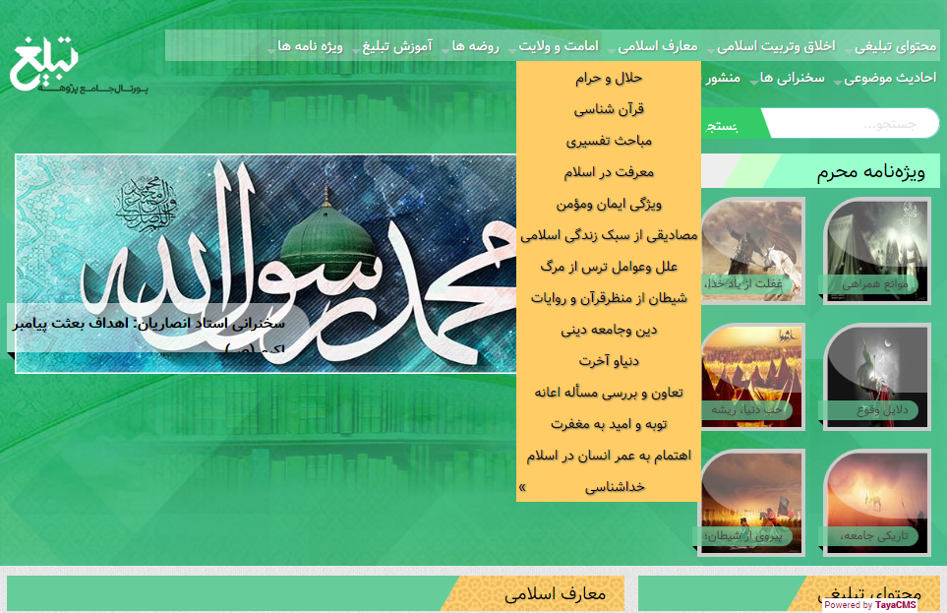
يعني تقريباً وضعيتي مانند تصوير زير:
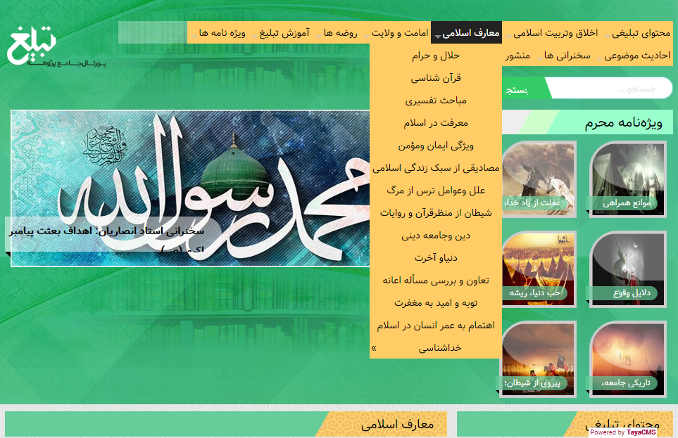
- هنگامي‌كه منوهاي بالاي صفحه به خط دوم مي‌افتند، باكس رنگي زير آن‌ها امتداد نيافته و در سطر اول باقي مي‌ماند كه نامتعارف است.
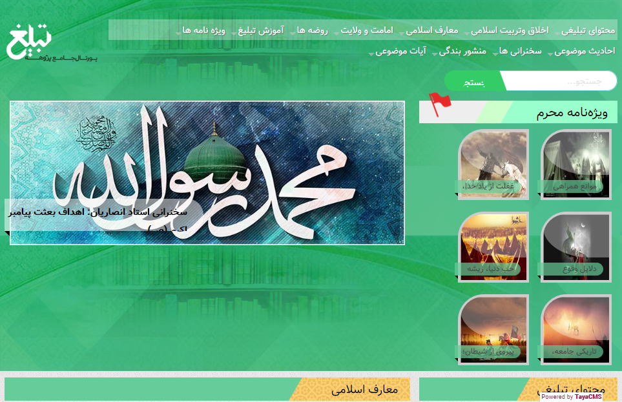
- بخش‌هاي پاييني صفحه نيز از مشكل كمي كنتراست نوشته‌ها آسيب ديده و نوشته‌ها را ناديدني نموده است. رنگ سفيد در پس‌زمينه خاكستري يا گلبهي. رنگ مشكي براي اين نوشته‌ها پيشنهاد مي‌شود.
- همان‌طور كه در تصوير مشاهده مي‌شود، تصاوير وسط صفحه در نوشته‌ها ادغام شده و به زيبايي صفحه لطمه زده است. البته اين اتفاق در صفحات پهن روي نمي‌دهد، ولي با توجه به استاندارد معمول رايانه‌ها و لپ‌تاپ‌ها، اين مشكل زياد ديده خواهد شد.
- در بخش «سخنراني موضوعي» تصاوير ريزتر از آن است كه به چشم آيد. اگر قرار نيست ديده شوند، حذف شوند بهتر است. اما اگر قرار است اين تصاوير به جذابيت عناوين آن‌ها خدمت نمايند، بايد كه بزرگ‌تر باشند.
- يكي از آسيب‌زاترين نكات گرافيكي اين سايت تنوّع فراوان رنگ‌ها و طرح‌ها براي عناوين است. به نظر مي‌رسد بهتر اين باشد كه يكي از قالب‌هاي به كار رفته در نمايش عناوين اطلاعات به عنوان استاندارد اصلي سايت برگزيده شده و در تمام جعبه‌ها به كار گرفته شود. مثلاً وضعيتي كه تصاوير نسبت به عناوين در جعبه «محتواي تبليغي» دارند، يا وضعيت آن‏ها در جعبه «معارف اسلامي». به نحوي كه جعبه‌هاي «سخنراني موضوعي» و «راه‌توشه عاشورائيان» نيز با همين رنگ‌ها و اشكال عناوين و تصاوير را نمايش دهد.

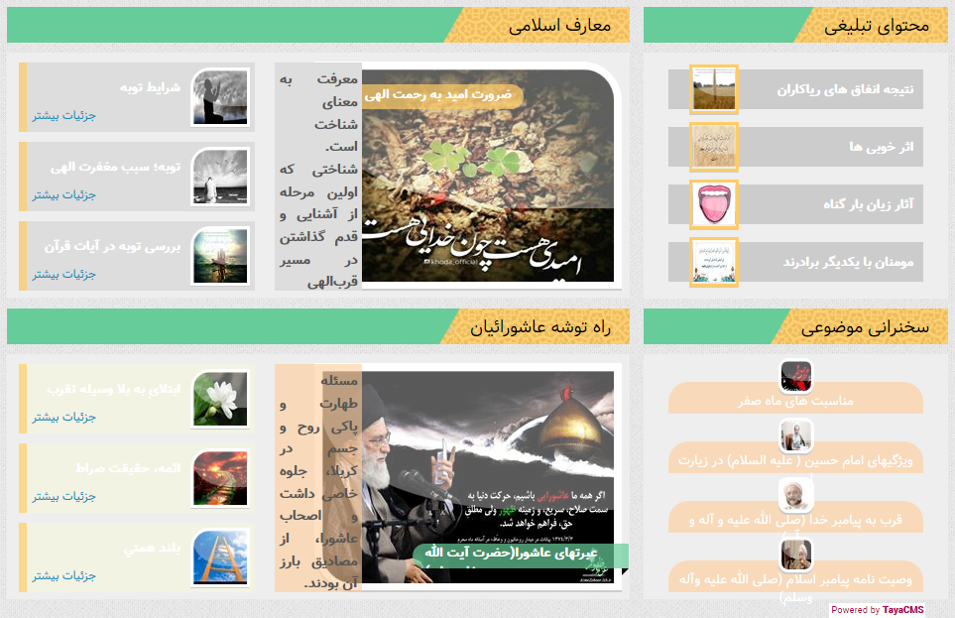
- عناوين بخش‌هاي پايين‌تر صفحه نيز قابل خواندن نيستند، به دليل نزديك بودن رنگ عنوان و پس‌زمينه.
- تصاوير متحرّك بخش «روضه‌ها» دفرمه شده‌اند. يعني تناسب طول و عرض آن‌ها به هم خورده است. يا بايد از ابزاري استفاده شود كه خود را متناسب با تصوير نمايد و يا هنگام آپلود تصاوير در سايت، دقت شود تا تصاوير به اندازه مناسب تبديل گردند.
- اضافه نوشته‌هاي بخش «ويژه‌نامه‌ها» به صورت غيرمتعارفي پنهان شده است. بايد اندازه‌ها طوري دست‌كاري شود كه نوشته‌ها از بين سطور پنهان گردند و نه از وسط و ميانه خط نوشته.
- به «نيم‌فاصله»هاي ضروري در عناوين سايت توجه نشده و فاصله‌هاي ميان عناوين از استحكام و اعتبار سايت كاسته است. مثال: «ويژه نامه ها» بايد تبديل به «ويژه‌نامه‌ها» گردد.
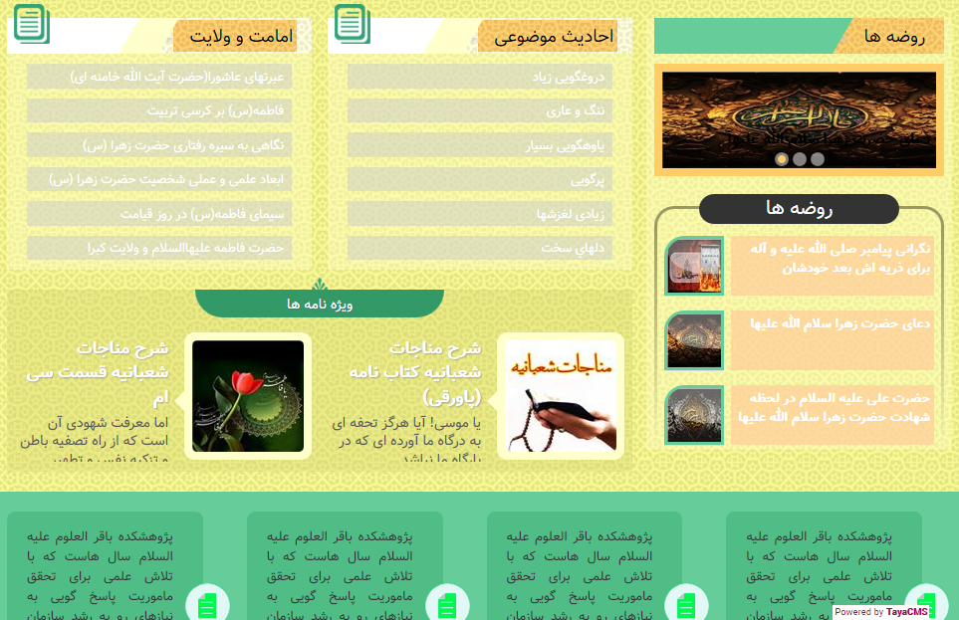
- اگر در جعبه‌هاي اطلاعات ذيل صفحه بنا نيست مطالب خاصّي منتشر گردد، بهتر است حذف شوند.
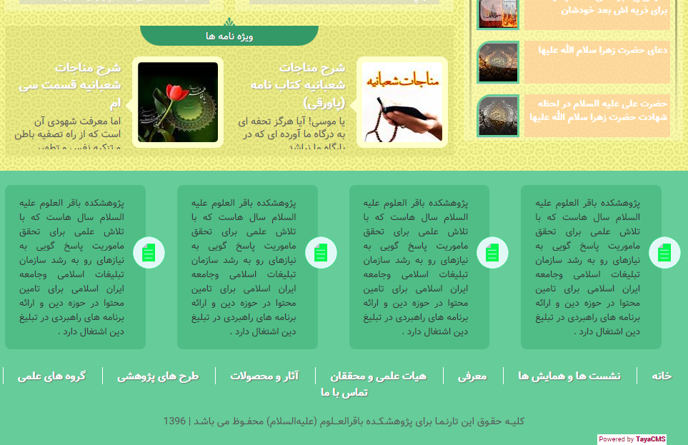
- واكنشگرا و رسپانسيو بودن صفحه يكي از نكات مثبت آن است. اين‌كه در هر اندازه‌اي از صفحه نمايش، از رايانه و لپ‌تاپ گرفته تا گوشي‌هاي موبايل، بدون نياز به پيمايش و اسكرول افقي مي‌توان تمام محتواي صفحه را ديد. اما در اين سايت، علي‌رغم واكنشگرا بودن، در بعضي از وضعيت‌ها اسكرول افقي ديده مي‌شود كه مناسب نيست. دليل بروز اين پديده مشكلي است كه در ‌بخش زردرنگ پايين صفحه وجود دارد؛ قسمتي از صفحه كه «روضه» نيز در آن قرار دارد. اين سكشن با آي‌دي bot-sec متمايز شده است.
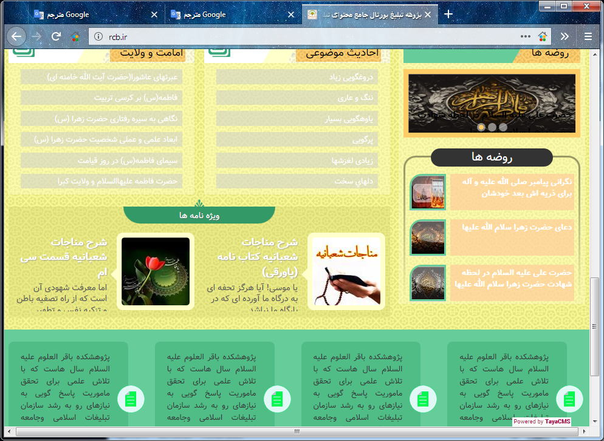
- در صفحه نمايش موضوعات، عنوان فرعي با رنگ سياه در پس‌زمينه قهوه‌اي درج شده كه خواندن آن را تقريباً ناممكن مي‌نمايد.
- در صورت فقدان تصوير براي يك عنوان مقاله، بهتر است نمادي جز لوگوي سايت ديده شود. معمولاً چيزي با اين عبارت «تصوير موجود نيست» قرار داده مي‌شود.
- رنگ پس‌زمينه تاريخ و عنوان در ستون‌هاي چپ بخش موضوعات هماهنگي با هم ندارند.
- اندازه عناوين سه جعبه سمت چپ نيز با يكديگر برابر نيستند. بهتر است تم اين سه جعبه بيشتر همسان‌سازي گردد.
- واژه جستجو در نوار جستجوي بالاي صفحه ايراد دارد و كامل ديده نمي‌شود. غير از اين‌كه جاي آن نيز در وسط نيست و بايد مقداري به بالا برده شود تا از نظر ارتفاع دقيقاً در ميانه جعبه خود بايستد.
- اگر به لوگوي سايت دقت كنيم متوجه مي‌شويم كه غلط املايي دارد و فاقد دندانه حرف «يـ » در واژه «تبليغ» است.

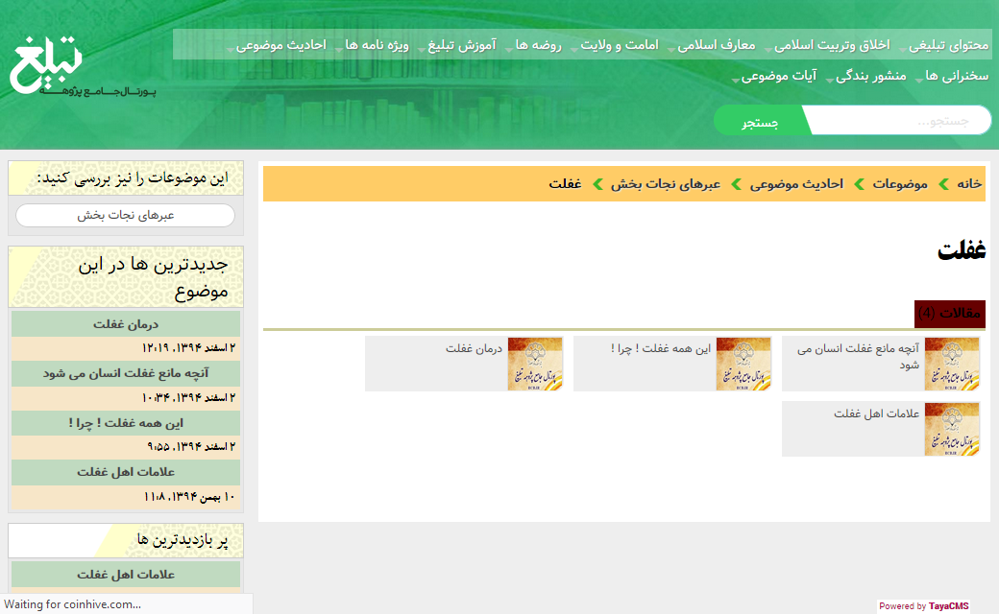
- اگر بناست حرف «ي» بدون زيرنقطه در سايت ديده شود، بايستي كه تمامي واژه‌ها اين‌طور باشند. در بعضي موارد از «ى» زيرنقطه‌دار استفاده شده است.
- در نمايش ساعت، لزوماً بايد دقيقاً به صورت دو رقمي نمايش داده شود. تمامي ساعت‌ها در سايت اين نقص را دارد. مي‌توان اساساً ساعت را حذف نمود و به تاريخ بسنده كرد، زيرا به نظر نمي‌رسد كاربردي براي مخاطب داشته باشد.
- فهرست مطالب قرار گرفته در ستون سمت چپ به صورت وسط‌چين نمايش داده مي‌شود كه مرسوم نيست. با توجه به اين‌كه اين‌ها عناوين مطالب هستند، معمول اين است كه به صورت راست‌چين ديده شوند.
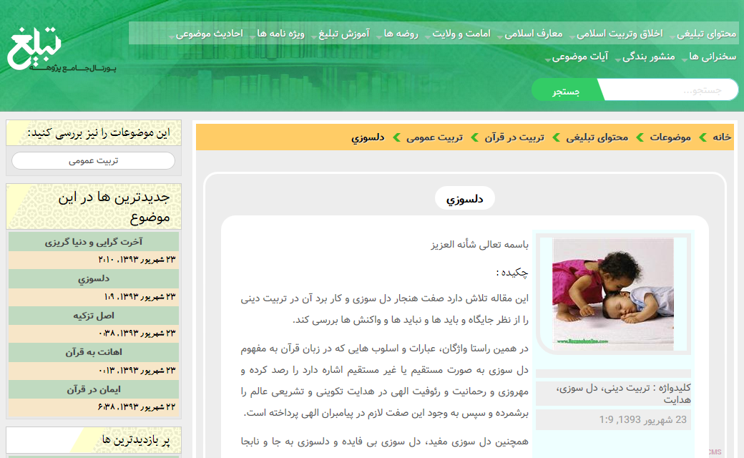
- تصاوير ثبت شده در كنار عناوين مطالب دفرمه مي‌باشند و تناسب طول و عرض در آن‌ها مراعات نگرديده است.
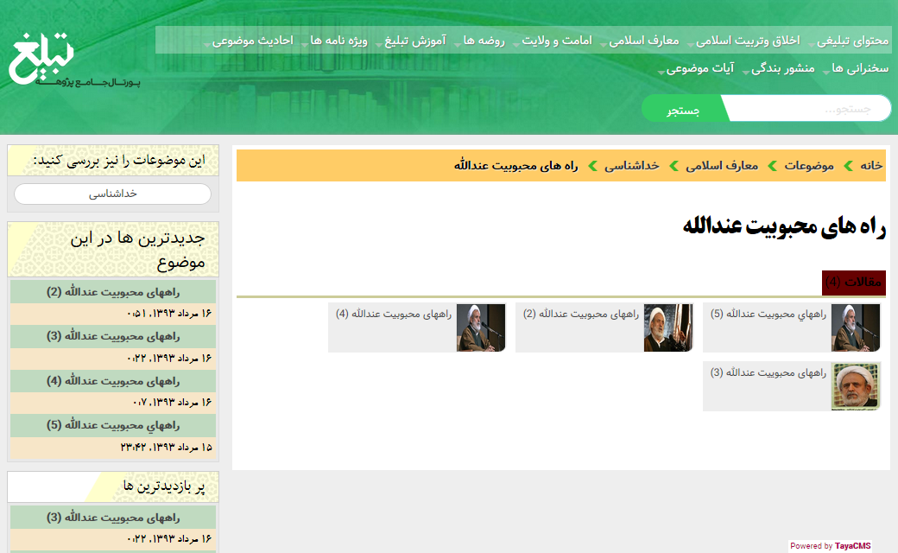
- در جعبه واژگان كليدي، متن بيش از اندازه به ديواره‌ها نزديك است. بهتر است مقداري فاصل از طريق دستور Padding براي آن قرار داده شود، تا مشابه تاريخ و فهرست عناوين گردد.
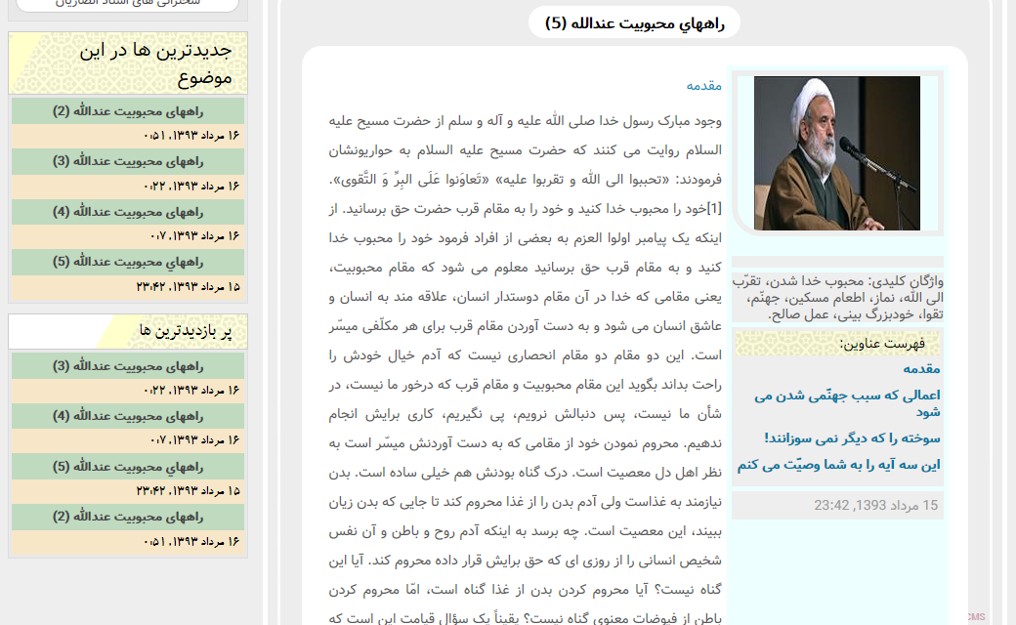
- در بخش «روضه‌ها» عنوان روي تصوير به سختي ديده مي‌شود!
- در بعضي صفحات، ستون چپ به پايين صفحه منتقل شده و الگوي سايت را بر هم مي‌زند، مانند اين صفحه:
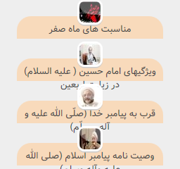
http://rcb.ir/%d8%ad%d8%b6%d8%b1%d8%aa-%d8%b9%d9%84%db%8c-%d8%b9%d9%84%db%8c%d9%87-%d8%a7%d9%84%d8%b3%d9%84%d8%a7%d9%85-%d8%af%d8%b1-%d9%84%d8%ad%d8%b8%d9%87-%d8%b4%d9%87%d8%a7%d8%af%d8%aa-%d8%ad%d8%b6%d8%b1%d8%aa-%d8%b2%d9%87%d8%b1%d8%a7-%d8%b3%d9%84%d8%a7%d9%85-%d8%a7%d9%84%d9%84%d9%87-%d8%b9%d9%84%db%8c%d9%87%d8%a7__a-4356.aspx
- عناوين سخنراني‌ها در وضعيت گوشي موبايل، نماي درستي ندارند و زير تصاوير قرار مي‌گيرند.

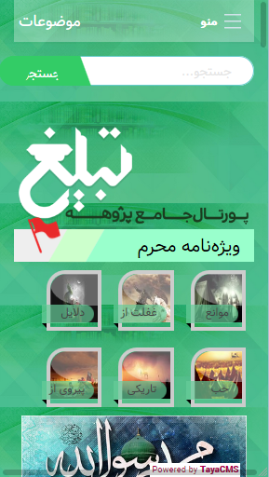
از نظر چينش محتوا
- در گوشي تلفن همراه، نوار جستجو بالاتر از لوگو قرار مي‌گيرد. اين بد نيست، ولي مرسوم هم نيست.
- جعبه جستجو در اين وضعيت به صورت كامل وسط قرار نمي‌گيرد و فاصله چپ و راست آن از حواشي برابر نيست.
- معمولاً بزرگ‌ترين مطلب در بالاترين بخش سايت، زير لوگو قرار داده مي‌شود. زيرا اگر اهميت نداشت كه تصويري به اين بزرگي نمي‌داشت! در اين سايت، در حالت گوشي موبايل، تصوير بزرگ در زير جعبه «ويژه‌نامه محرم» جاي مي‌گيرد.
- در صفحه موضوعات، سه جعبه در ستون چپ ديده مي‌شود؛ اين موضوعات را نيز بررسي كنيد، جديدترين‌ها در اين موضوع و پربازديدترين‌ها. بهتر است اين عناوين اين‌گونه تغيير يابد: «موضوعات مشابه»، «تازه‌ترين نوشته‌ها»، «پربازديدترين نوشته‌ها». زيرا اين‌ها «موضوع» نيستند، بلكه محتواي نهايي سايت مي‌باشند.
- در همين عناوين جعبه‌هاي سمت چپ بهتر است به جاي تاريخ، دو سه خط از ابتداي مطلب نمايش داده شود، تا مخاطب را با مطلب بيشتر آشنا نمايد.
- در عناوين مقالات، در سمت راست، نيز بهتر است چند سطر ابتداي مطلب ذيل عنوان مطلب نمايش داده شود. اين ويژگي سبب مي‌شود تا مخاطب در همان نگاه اول بتواند بيشتر با محتواي هر عنوان آشنا شده و انتخاب بهتري داشته باشد.
- با توجه به اين‌كه تمام محتواي اين سايت در ذيل «موضوعات‌» مندرج مي‌باشند، به نظر مي‌رسد ذكر آن در نوار مكان‌نماي صفحه تنها بر طول اين عبارت مي‌افزايد و فايده نمي‌رساند.
مي‌شود آن را حذف نمود.
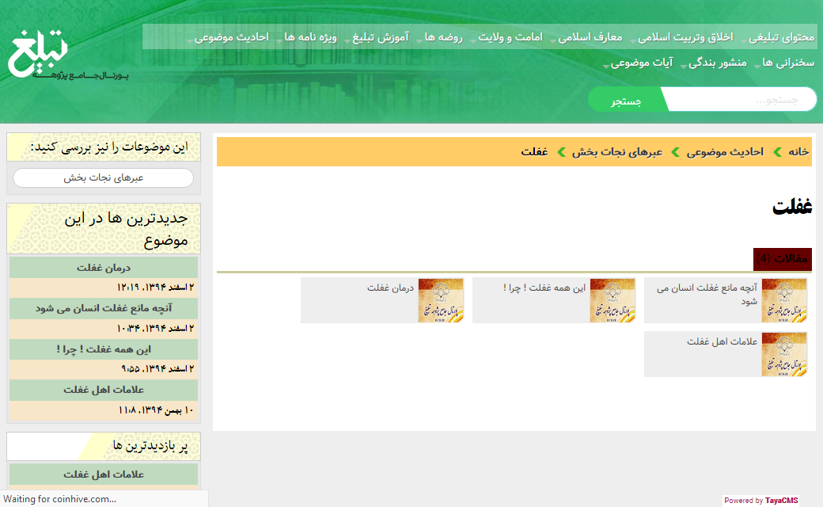

از نظر روابط صفحات
- هر جايي كه «كليدواژه‌ها» نمايش داده مي‌شوند، خوب است تك‌تك لينك داشته باشند به صفحه‌اي كه فهرستي از محتواهاي واجد همان كليدواژه را نشان دهد.
- منوهاي پايين صفحه به درستي كار نمي‌كنند. بعضي صفحه‌اي ندارند و بعضي فقط به صفحه اصلي ارجاع مي‌دهند. در بعضي وضعيت‌ها نيز فضاي خالي بين دو عنوان «جستجو» و تماس با ما ديده مي‌شود.
- اين سايت حاوي انواع مختلفي از داده است. بعضي مقاله هستند و بعضي كتابنامه. شايد انواع ديگري نيز موجود باشد يا بعدتر اضافه شود. خوب است هر نوع داده يك نماد و آيكون مخصوص داشته باشد، تا كاربر پيش از كليك روي هر عنوان در فهرست‌ها بداند با چه نوع محتوايي مواجه خواهد شد.
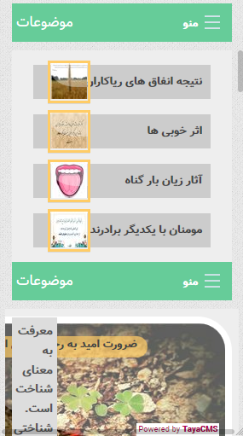
- معمولاً يك سايت وقتي در گوشي موبايل ديده مي‌شود، يك منوي بازشونده در بالاي صفحه دارد كه بهتر است ثابت بماند و با اسكرول و پيمايش صفحه، از دسترس خارج نشود. اما به طور عجيب و شگفت‌آوري، در اين سايت تعداد زيادي منو ديده مي‌شود. هر جعبه يك منوي مستقل بالاي خود دارد كه مفهومي به نظر نمي‌رسد داشته باشد.
- اين سايت چهار نوع صفحه دارد؛ صفحه اول، صفحه موضوع، صفحه مطلب، صفحات جانبي. صفحه اول يا ما را به فهرست موضوعات مي‌رساند و يا مستقيماً به يك مطلب. موضوعات نيز لاجرم به مطالب منتهي مي‌شوند. اطلاعاتي مانند «درباره سايت»، «درباره پژوهشكده»، «تماس با ما»، «قوانين و مقرّرات» نيز صفحاتي مختص به خود خواهند داشت. خوب است اين چهار دسته از صفحات تم‌هاي متفاوتي داشته باشند تا كاملاً براي كاربر قابل تشخيص باشند كه اكنون در چه وضعيتي قرار دارد و چه اطلاعاتي را مشاهده مي‌كند.
- يكي از كمبودهاي اين سايت، ابزارهاي استفاده از محتواست. حداقل سه دسته ابزار نياز است؛ امكاناتي براي چاپ، مانند: نسخه مناسب چاپ، امكاناتي براي خروجي گرفتن از اطلاعات، مثلاً در فرمت Word يا PDF و ابزاري براي به اشتراك‌گذاري محتوا در انواع مختلفي از شبكه‌هاي اجتماعي. همچنين نظردهي و امتيازدهي.
- نسبت به سئو بودن سايت نيز اقداماتي لازم است انجام شود. مانند استفاده از متاتگ‌هايي در صفحات كه بتواند امتياز سايت را در جستجوگرها بالا ببرد. در اين زمينه بايد با متخصّصين امر مشورت صورت بگيرد.
- استفاده از جستجوگر گوگل به عنوان ابزاري براي جستجو در داخل سايت چند امتياز منفي دارد؛ نخست كاستن از اعتبار سايت، اين‌كه توليدكنندگان توانايي طراحي يك جستجوگر مستقل را نداشته‌اند. دوم اين‌كه كاربر را از سايت به بيرون پرت مي‌كند. به ناگه او را به محيطي كاملاً متفاوت و متمايز از حيث رنگ و طرح و تم مي‌كشاند. سوّم اين‌كه قدرت اولويّت‌گذاري را از مديران سايت مي‌گيرد. مديران محتوايي مي‌توانند تدبيري اتخاذ كنند تا مثلاً محتواها بر اساس جديدتر بودن مرتّب شوند، يا بر اساس ميزان كاربرد و استقبال مخاطب. حتي مي‌توانند نتايج جستجو را دسته‌بندي كنند؛ موضوعات جدا، مقالات جدا و هر نوع متفاوتي از داده به صورت مستقل در نتايج ديده شود. چهارم اين‌كه وقتي كليك در سايت گوگل مي‌شود، مديران سايت نمي‌توانند آمار درستي از انتخاب‌هاي كاربر داشته باشند. در حالي‌كه وقتي جستجو در داخل سايت باشد، برنامه‌نويس مي‌تواند كليك‌ها را ذخيره كند، تا معلوم شود كداميك از نتايج جستجو بيشتر مورد استقبال مخاطب بوده است.

پايان

